**Тема 5. Управление памятью**

**Лекция 19 «Страничная, сегментная и сегментно-страничная виртуальная память Управление памятью в ОС».**

* **Страничная виртуальная память** организует перемещение данных между памятью и диском страницами — частями виртуального адресного пространства, фиксированного и сравнительно небольшого размера.
* **Сегментная виртуальная память** предусматривает перемещение данных сегментами — частями виртуального адресного пространства произвольного размера, полученными с учетом смыслового значения данных.
* **Сегментно-страничная виртуальная память** использует двухуровневое деление: виртуальное адресное пространство делится на сегменты, а затем сегменты делятся на страницы. Единицей перемещения данных здесь является страница. Этот способ управления памятью объединяет в себе элементы обоих предыдущих подходов.

**Страничная память.**

Для временного хранения сегментов и страниц на диске отводится либо специальная область, либо специальный файл, которые во многих ОС по традиции продолжают называть областью, или файлом свопинга, хотя перемещение информации между оперативной памятью и диском осуществляется уже не в форме полного замещения одного процесса другим, а частями. Другое популярное название этой области — страничный файл (page file, или paging file). Текущий размер страничного файла является важным параметром, оказывающим влияние на возможности операционной системы: чем больше страничный файл, тем больше приложений может одновременно выполнять ОС (при фиксированном размере оперативной памяти). Увеличение числа одновременно работающих приложений за счет увеличения размера страничного файла замедляет их работу, так как значительная часть времени при этом тратится на перекачку кодов и данных из оперативной памяти на диск и обратно. Размер страничного файла в современных ОС является настраиваемым параметром, который выбирается администратором системы для достижения компромисса между уровнем мультипрограммирования и быстродействием системы.

Виртуальное адресное пространство каждого процесса делится на части одинакового, фиксированного для данной системы размера, называемые виртуальными страницами. В общем случае размер виртуального адресного пространства не является кратным размеру страницы, поэтому последняя страница каждого процесса дополняется фиктивной областью.

Вся оперативная память машины также делится на части такого же размера, называемые физическими страницами (или блоками).

Размер страницы обычно выбирается равным степени двойки: 512, 1024 и т.д., это позволяет упростить механизм преобразования адресов.

При загрузке процесса часть его виртуальных страниц помещается в оперативную память, а остальные - на диск. Передача данных между ОЗУ и диском всегда происходит в страницах.

Смежные виртуальные страницы не обязательно располагаются в смежных физических страницах. При загрузке операционная система создает для каждого процесса информационную структуру - таблицу страниц, в которой устанавливается соответствие между номерами виртуальных и физических страниц для страниц, загруженных в оперативную память, или делается отметка о том, что виртуальная страница выгружена на диск. Кроме того, в таблице страниц содержится управляющая информация, такая как признак модификации страницы, признак невыгружаемости (выгрузка некоторых страниц может быть запрещена), признак обращения к странице (используется для подсчета числа обращений за определенный период времени) и другие данные, формируемые и используемые механизмом виртуальной памяти.

При каждом обращении к памяти происходит чтение из таблицы страниц информации о виртуальной странице, к которой произошло обращение. Если данная виртуальная страница находится в оперативной памяти, то выполняется преобразование виртуального адреса в физический. Если же нужная виртуальная страница в данный момент выгружена на диск, то происходит так называемое страничное прерывание. Выполняющийся процесс переводится в состояние ожидания, и активизируется другой процесс из очереди готовых. Параллельно программа обработки страничного прерывания находит на диске требуемую виртуальную страницу и пытается загрузить ее в оперативную память. Если в памяти имеется свободная физическая страница, то загрузка выполняется немедленно, если же свободных страниц нет, то решается вопрос, какую страницу следует выгрузить из оперативной памяти.

В данной ситуации может быть использовано много разных критериев выбора, наиболее популярные из них следующие:

* дольше всего не использовавшаяся страница;
* первая попавшаяся страница;
* страница, к которой в последнее время было меньше всего обращений.

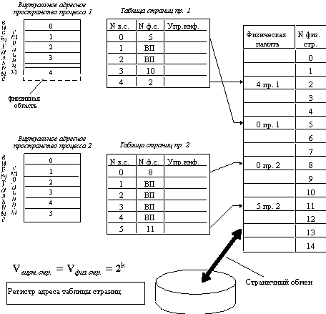

Рис. 1. Страничное распределение памяти

Страничное распределение памяти может быть реализовано в упрощенном варианте, без выгрузки страниц на диск. В этом случае все виртуальные страницы всех процессов постоянно находятся в оперативной памяти. Такой вариант страничной организации хотя и не предоставляет пользователю виртуальной памяти, но почти исключает фрагментацию за счет того, что программа может загружаться в несмежные области, а также того, что при загрузке виртуальных страниц никогда не образуется остатков.

При сегментной организации виртуальный адрес является двумерным как для программиста, так и для операционной системы, и состоит из двух полей – номера сегмента и смещения внутри сегмента.

Логическое адресное пространство – набор сегментов. Каждый сегмент имеет имя, размер и другие параметры (уровень привилегий, разрешенные виды обращений, флаги присутствия).

**Сегментное распределение.**

Виртуальное адресное пространство процесса делится на сегменты, размер которых определяется программистом с учетом смыслового значения содержащейся в них информации. Отдельный сегмент может представлять собой подпрограмму, массив данных и т.п.

При загрузке процесса часть сегментов помещается в оперативную память (при этом для каждого из этих сегментов операционная система подыскивает подходящий участок свободной памяти), а часть сегментов размещается в дисковой памяти. Сегменты одной программы могут занимать в оперативной памяти несмежные участки. Во время загрузки система создает таблицу сегментов процесса (аналогичную таблице страниц), в которой для каждого сегмента указывается начальный физический адрес сегмента в оперативной памяти, размер сегмента, правила доступа, признак модификации, признак обращения к данному сегменту за последний интервал времени и некоторая другая информация. Если виртуальные адресные пространства нескольких процессов включают один и тот же сегмент, то в таблицах сегментов этих процессов делаются ссылки на один и тот же участок оперативной памяти, в который данный сегмент загружается в единственном экземпляре.

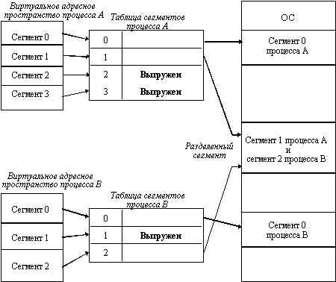

Рис. 2. Распределение памяти сегментами

Система с сегментной организацией функционирует аналогично системе со страничной организацией: время от времени происходят прерывания, связанные с отсутствием нужных сегментов в памяти, при необходимости освобождения памяти некоторые сегменты выгружаются, при каждом обращении к оперативной памяти выполняется преобразование виртуального адреса в физический. Кроме того, при обращении к памяти проверяется, разрешен ли доступ требуемого типа к данному сегменту.

Виртуальный адрес при сегментной организации памяти может быть представлен парой (g, s), где g - номер сегмента, а s - смещение в сегменте. Физический адрес получается путем сложения начального физического адреса сегмента, найденного в таблице сегментов по номеру g, и смещения s.

Недостатком данного метода распределения памяти является фрагментация на уровне сегментов и более медленное по сравнению со страничной организацией преобразование адреса.

**Странично-сегментное или сегментно-страничное распределение памяти** происходит двухуровневая трансляция виртуального адреса в физический. В этом случае логический адрес состоит из трех полей: номера сегмента логической памяти, номера страницы внутри сегмента и смещения внутри страницы. Соответственно, используются две таблицы отображения – таблица сегментов, связывающая номер сегмента с таблицей страниц, и отдельная таблица страниц для каждого сегмента.

Как видно из названия, данный метод представляет собой комбинацию страничного и сегментного распределения памяти и, вследствие этого, сочетает в себе достоинства обоих подходов. Виртуальное пространство процесса делится на сегменты, а каждый сегмент в свою очередь делится на виртуальные страницы, которые нумеруются в пределах сегмента. Оперативная память делится на физические страницы. Загрузка процесса выполняется операционной системой постранично, при этом часть страниц размещается в оперативной памяти, а часть на диске. Для каждого сегмента создается своя таблица страниц, структура которой полностью совпадает со структурой таблицы страниц, используемой при страничном распределении. Для каждого процесса создается таблица сегментов, в которой указываются адреса таблиц страниц для всех сегментов данного процесса. Адрес таблицы сегментов загружается в специальный регистр процессора, когда активизируется соответствующий процесс.

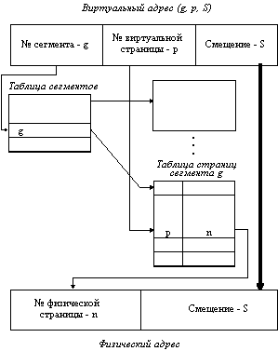

Рис. 3 Схема преобразования виртуального адреса в физический для сегментно-страничной организации памяти

В операционных системах, управление памятью является функцией, отвечающей за управление основной памятью компьютера.

Функция управления памятью отслеживает состояние каждой ячейки памяти, выделенной или свободной. Он определяет, как память распределяется между конкурирующими процессами, решая, какой из них получит память, когда они ее получат и сколько им разрешено. Когда память выделяется, он определяет, какие ячейки памяти будут назначены. Он отслеживает, когда память освобождена или нераспределена, и обновляет статус. Это самая важная функция операционной системы, которая управляет основной памятью. Это помогает процессам перемещаться вперед и назад между основной памятью и исполнительным диском. Это помогает ОС отслеживать каждую область памяти, независимо от того, выделена она для какого-либо процесса или остается свободной.

**Методы управления памятью:**

**Одно смежное распределение.** Это самый простой метод управления памятью. В этом методе все типы памяти компьютера, за исключением небольшой части, зарезервированной для ОС, доступны для одного приложения. Например, операционная система MS-DOS выделяет память таким образом. Встроенная система также работает в одном приложении.

**Разделенное распределение.** Он делит первичную память на различные разделы памяти, которые в основном являются смежными областями памяти. Каждый раздел хранит всю информацию для конкретной задачи или работы. Этот метод состоит из выделения раздела для задания при его запуске и нераспределения при его завершении.

**Управление постраничной памятью.** Этот метод делит основную память компьютера на блоки фиксированного размера, известные как фреймы страниц. Этот аппаратный блок управления памятью отображает страницы в кадры, которые должны быть распределены на основе страниц.

**Управление сегментированной памятью.** Сегментированная память – единственный метод управления памятью, который не предоставляет программе пользователя линейное и непрерывное адресное пространство. Сегменты нуждаются в аппаратной поддержке в виде таблицы сегментов. Он содержит физический адрес раздела в памяти, размер и другие данные, такие как биты защиты доступа и статус.